９月の園だより

令和５年8月29日

２学期が始まります！

嫩幼稚園長 堺 正 司
今年の夏は、昨年以上に猛暑が続き、これまでに経験したことのない暑さになっています。命にかかわる危険な暑さで、年々日本の夏は暑くなっているように感じます。夏季預かり保育の日数が昨年に比べ増え、また時間も長くなりました。夏季預かり保育に参加した子どもたちは元気いっぱい園庭で水遊びをして、冷たい水に触れてとても気持ちよさそうでした。
年長組の子どもたちは、夏休みに入る前の７月20日（木）、21日（金）の１泊２日で愛知県野外教育センターにお泊まり保育に行ってきました。嫩幼稚園の付近はとても蒸し暑かったですが、センターに着くと自然の中の心地よい風が頬に当たり、とても気持ちがよかったです。初めはハイキング。自然の澄んだ空気を吸いながら散策をしました。途中、休憩場所で子どもたちが「ヤッホー！」と叫ぶとやまびこが返ってきました。子どもたちは、驚きと感動の声をあげていました。その後、川遊び。笹舟を作って流したり生き物を探したりして、普段では味わえない川での遊びを思いきり楽しんでいました。夕食の後はキャンプファイヤー。みんなでゲームをしたり先生たちの火舞いを見たりして大変盛り上がりました。
２日目は、川遊びを行ったところで、楽しかったことや心に残ったことを板はがきに描きました。ハイキングや川遊び、キャンプファイヤーなど、一人一人思い思いに描いていました。このお泊まり保育が夏のすてきな思い出の一つになったのではと思います。子どもたちは、このお泊まり保育を通して、みんなで協力して活動する楽しさと大切さを学び、また一回り成長したように思います。保護者の皆様には、お泊まり保育についてご協力をいただき、ほんとうにありがとうございました。
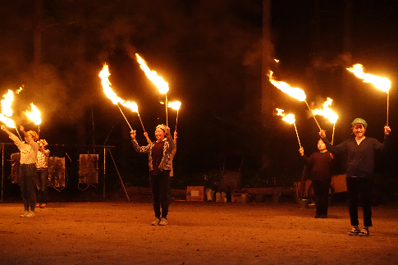
ねこ組・うさぎ組の保育室の床が古くなっていたことで、夏休み中にきれいに貼り換えをしました。保育室がとても明るくなりました。子どもたちは、これまで以上に生き生きと活動しています。
いよいよ、９月から２学期が始まります。２学
期は運動会をはじめ、生活発表会など、大きな行 写 真
事があります。子どもたちが様々な行事や活動に
元気いっぱい、笑顔いっぱいで取り組む姿が楽し
みです。
先生たちによる火舞い

